附件一
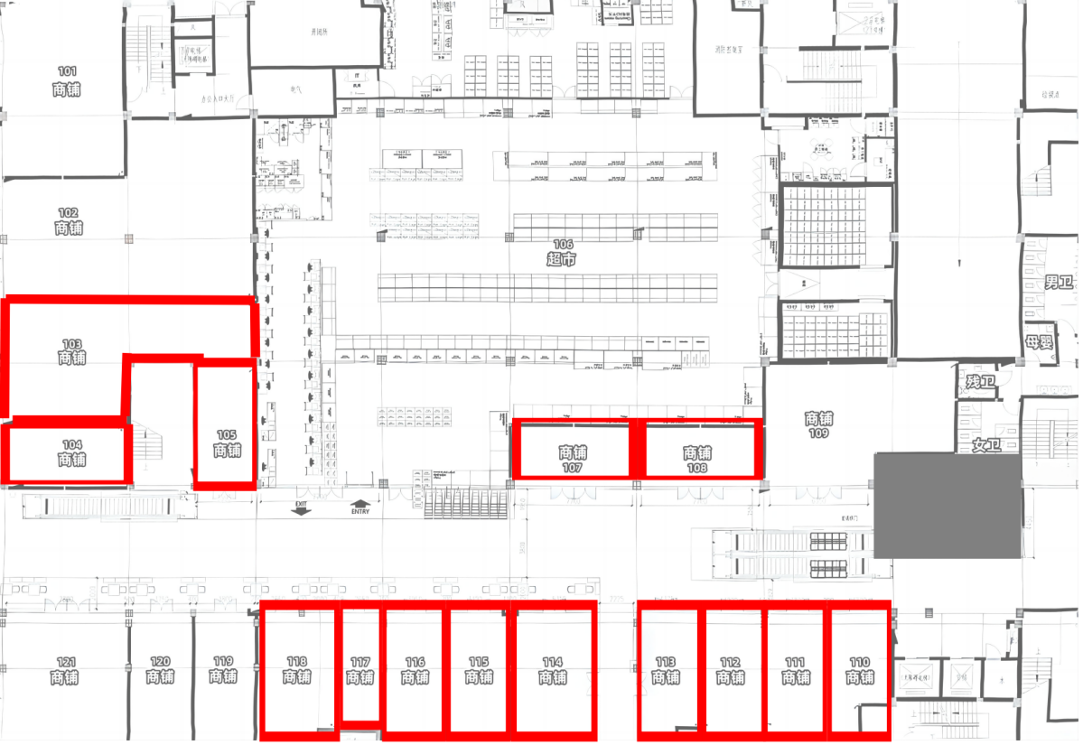
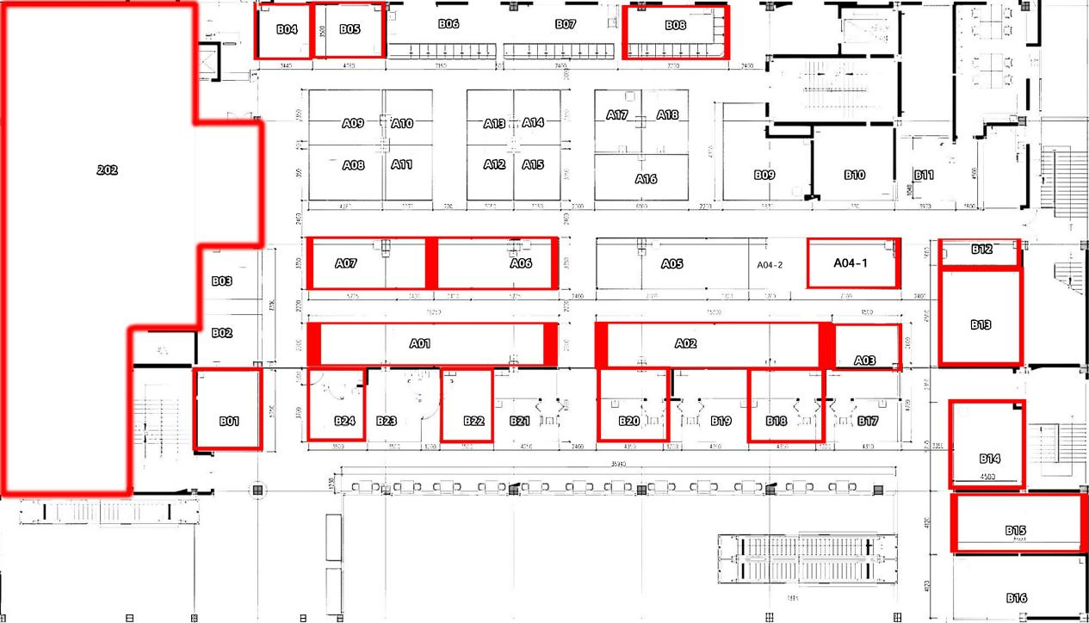
一层平面图（红色箭头标注部分为招商商位）
二层平面图（红色箭头标注部分为招商商位）

附件二
摊位号 | 业态 | 面积（约为XX㎡）
103 | 餐饮 | 102.5
104 | 餐饮 | 36.6
105 | 餐饮 | 33
107 | 配套/商业 | 34.4
108 | 配套/商业 | 34.4
110 | 餐饮 | 31.3
111 | 餐饮 | 38.6
112 | 餐饮 | 38.2
113 | 餐饮 | 38
114 | 餐饮 | 53.4
115 | 餐饮 | 38.1
116 | 餐饮 | 38
117 | 餐饮 | 22.9
118 | 餐饮 | 47.3
A01 | 生鲜/配套 | 47.4
A02 | 生鲜/配套 | 44.7
A03 | 生鲜/配套 | 13.2
A04-1 | 生鲜/配套 | 24.2
A06 | 生鲜/配套 | 27.2
A07 | 生鲜/配套 | 27.2
A09 | 生鲜/配套 | 17.2
B01 | 生鲜/配套 | 23
B04 | 生鲜/配套 | 12.7
B05 | 生鲜/配套 | 17.1
B08 | 水产 | 25.9
B12 | 生鲜/配套 | 8.8
B13 | 生鲜/配套 | 35.9
B14 | 生鲜/配套 | 26.7
B15 | 生鲜/配套 | 34.1
B18 | 卤味 | 23.7
B20 | 卤味 | 23.7
B22 | 卤味 | 19.6
B24 | 卤味 | 18.2
202 | 配套/商业 | 354.7

